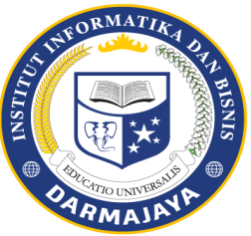
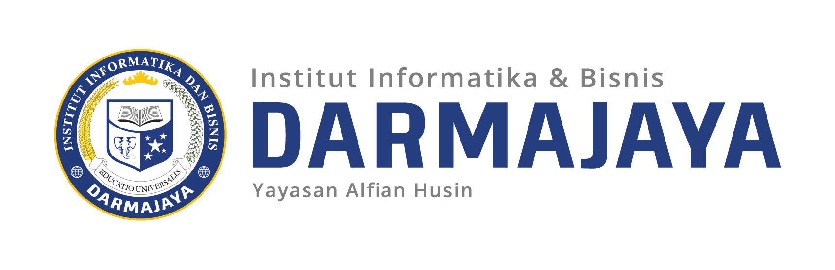
SOAL UJIAN TENGAH SEMESTER GANJIL TA. 2019/2020

KODE MK : IBI000000 DOSEN : Peer Grup (Ema,Emi)
KODE MK : MAN15213 DOSEN : Peer Grup

KODE MK : MAN19263 DOSEN : Drs.suwandi.MM
MATA KULIAH : Manajemen Konpensasi WAKTU : 90 Menit
JURUSAN : Manajemen KELAS : 8.MA.S1
SIFAT : Open / Close Book ^{(*)} HARI : Selasa, 20.10-21.40
KET : TEORI/PRAKTIKUM ^{(*)} TANGGAL : 12 Mei 2020

Perhatian :
- Tuliskan Nama, NPM dan Kelas pada lembar jawaban anda
- Gunakan Smart Phone / Telpon Seluler, silahkan menggunakan latop Dalam mengerjakan soal .
- Berdoalah sebelum mengerjakan
- Jawablah terlebih dahulu soal yang dianggap lebih mudah

Soal Ujian :
- Apa yang dimaksud dengan insentif individu dan insentif kelompok? Jelaskan!
- Kompensasi yang diberikan kepada karyawan dapat berupa gaji, upah, insentif dan kompensasi tidak langsung. Jelaskan makna dari gaji, upah, insentif dan kompensasi tidak langsung tersebut !
- Dalam pemberian kompensasi biasanya dipengaruhi oleh faktor lingkungan internal dan eksternal organisasi. Sebutkan faktor lingkungan eksternal dan internal yang mempengaruhi kompensasi !
- Jelaskan tahap-tahap dalam menentukan kompensasi!
- Pemberian upah dapat digolongkan kedalam 3 jenis ; upah berdasarkan system waktu, upah berdasarkan system hasil, dan upah berdasarkan system borongan. Jelaskan ketiga system upah tersebut!
- Jelaskan azas utama dalam pertimbangan Pemberian Gaji dan Upah!

Selamat megerjakan

